**TRƯỜNG ĐẠI HỌC SƯ PHẠM KỸ THUẬT TP. HỒ CHÍ MINH**

**KHOA ĐÀO TẠO CHẤT LƯỢNG CAO**

**NGÀNH CÔNG NGHỆ THÔNG TIN**

_______________



**BÁO CÁO ĐỒ ÁN 1**

**XÂY DỰNG PHẦN MỀM**

**QUẢN LÝ QUÁN ĂN**

**SVTH : Ngô Đức Tín**

**MSSV : 15110140**

**Lớp: 15110CL1A**

**GVHD : Trần Công Tú**

**Tp. Hồ Chí Minh, tháng 12 năm 2018**

**MỤC LỤC**

1. Mở đầu 5

1.1. Mục đích chọn đề tài 5

1.2. Giới thiệu về đề tài 5

1.3. Mục tiêu 5

2. Nội dung 6

2.1. Mô tả project 6

2.2. Use case Diagram 6

2.3. Ý nghĩa của từng use case 6

2.4. Cách thức xây dựng project 7

2.5. Thiết kế cơ sở dữ liệu 8

2.5.1. Biểu đồ thiết kế cơ sở dữ liệu 8

2.5.2. Thông tin về các bảng trong database 8

2.5.3. Thông tin về các thuộc tính trong bảng 9

2.6. Thiết kế giao diện 11

2.6.1. Giao diện đăng nhập 11

2.6.2. Giao diện quản lý Quán ăn 12

2.6.3. Giao diện quản lý trong database 13

2.6.4. Giao diện quản lý danh sách món ăn 14

2.6.5. Giao diện thống kê hóa đơn 15

3. Kết luận 16

3.1. Đánh giá mức độ hoàn thành: 16

3.2. Các khó khăn gặp phải: 16

3.3. Những ưu điểm của đồ án: 16

3.4. Những khuyết điểm của đồ án: 16

3.5. Ý tưởng phát triển đồ án 16

**DANH MỤC CÁC HÌNH**

Hình 1: Use case Diagram 6

Hình 2: Biểu đồ thiết kế database 8

Hình 3: Giao diện đăng nhập 11

Hình 4: Giao diện quản lý quán ăn 12

Hình 5: Giao diện quản lý database 13

Hình 6: Giao diện quản lý danh sách món ăn 14

Hình 7: Giao diện thống kê hóa đơn 15

**DANH MỤC CÁC BẢNG**

Bảng 1: Ý nghĩa của từng use case 6

Bảng 2: Mô tả database 8

Bảng 3: Mô tả thuộc tính của table ChiTietHoaDon 9

Bảng 4: Mô tả các thuộc tính trong table MonAn 9

Bảng 5: Mô tả các thuộc tính trong table BanAn 10

Bảng 6: Mô tả các thuộc tính trong table LoaiMonAn 10

Bảng 7: Mô tả các thuộc tinh trong table TaiKhoan 10

**LỜI NÓI ĐẦU**

Ăn uống luôn là nhu cầu thiết yếu của con người. Trong xã hội ngày này, mọi người luôn luôn bận rộn bộn bề cho công việc mà không có thời gian để nấu ăn, để quay quần bên bữa cơm gia đình. Giải pháp duy nhất cho việc này chính là ra các hàng quán ăn để tiết kiệm thời gian. Với số lượng đông đảo mọi người đến ăn ở các hàng quán như vậy, việc quản lý quán ăn trở nên khó khăn hơn, khó tránh khỏi sai sót. Trên tinh thần áp dụng công nghệ vào đời sống hàng ngày, mong muốn công việc quản lý quán ăn trở nên dễ dàng hơn. Tránh khỏi những sai sót khi quản lý quán ăn bằng thủ công, tiết kiệm thời gian trong việc quản lý hóa đơn, quản lý món ăn. Vì lý do đó tôi chọn đề tài xây dựng phần mềm quản lý quán ăn

# Mở đầu

## Mục đích chọn đề tài

Với tinh thần mong muốn các quán ăn có thể quản lý công việc của quán mình tốt hơn, làm cho công việc quản lý quán ăn trở nên thuận tiện và dễ dàng.

## Giới thiệu về đề tài

Đề tài xây dựng phần mềm quản lý quán ăn giúp cho người quản lý quán ăn của mình thuận tiện hơn, quản lý hóa đơn dễ dàng tránh sai sót, tiết kiệm thời gian hơn cho người dùng.

## Mục tiêu

Phần mềm quản lý quán ăn có các chức năng như:

* Quản lý hóa đơn: gọi món(ghi hóa đơn), thống kê doanh thu, thanh toán hóa đơn
* Quản lý món ăn: thêm, sửa, xóa món ăn. Quản lý món ăn còn lại trong nhà bếp, đánh dấu món ăn đã được dọn lên hay chưa.
* Quản lý bàn ăn: thêm, sửa, xóa, bàn ăn.
* Quản lý loại món ăn: thêm, sửa, xóa loại món ăn.

# Nội dung

## Mô tả project

Phần mềm quản lý quán ăn sử dụng trong các quán ăn giúp người dùng thuận tiện trong việc quản lý hóa đơn và món ăn trong quán của mình.

## Use case Diagram

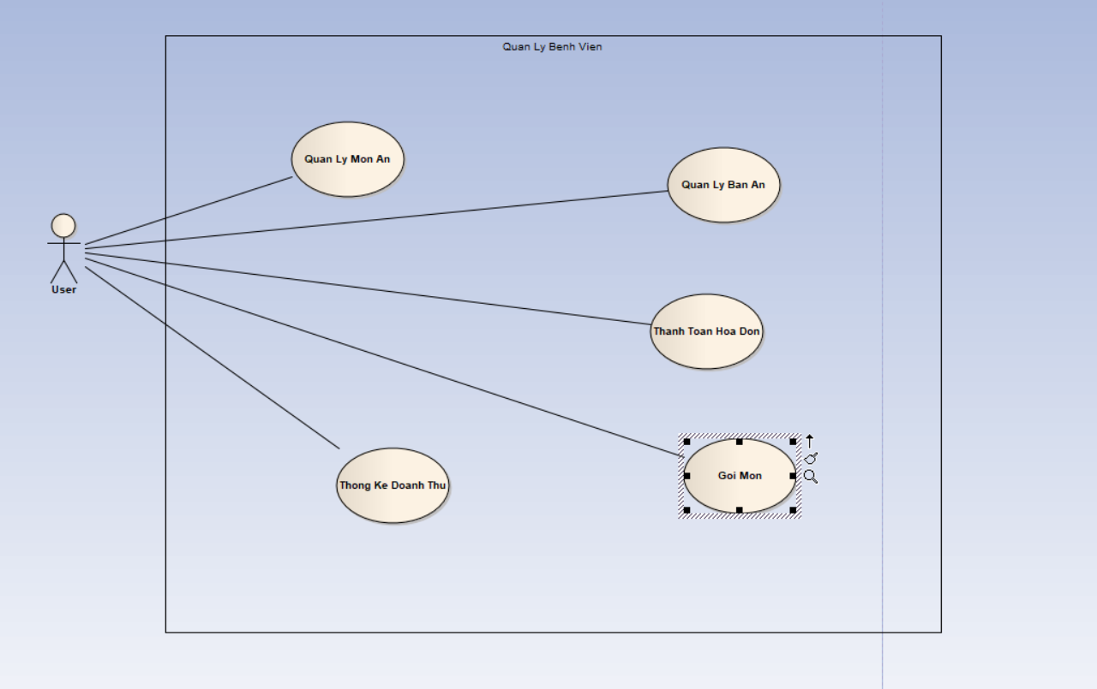

Hình 1: Use case Diagram

## Ý nghĩa của từng use case

Bảng 1: Ý nghĩa của từng use case

|  |  |  |
| --- | --- | --- |
| TT | Tên use case | Ý nghĩa |
| 1 | Actor | Là người dùng duy nhất, thực hiện các chức năng của phần mềm. |
| 2 | Use case Quan Ly Mon An | thực hiện các chức năng như thêm, xóa, sửa và tìm kiếm món ăn, quản lý món ăn còn lại trong nhà bếp. |
| 3 | Use case Quan Ly Ban An | thực hiện các chức năng như thêm, xóa, sửa và tìm kiếm bàn ăn. |
| 4 | Use case Thanh Toan Hoa Don | Thực hiện chức năng thanh toán hóa đơn cho bàn ăn |
| 5 | Use case Goi Mon | Thực hiện chức năng gọi món cho hóa đơn tương ứng theo bàn ăn |
| 6 | Use case Thong Ke Doanh Thu | Thực hiện chức năng thống kê doanh thu của quán. |

## Cách thức xây dựng project

Project sử dụng công nghệ: Three Layer Model.

Cơ sở dữ liệu: Microsoft SQL Server.

## Thiết kế cơ sở dữ liệu

### Biểu đồ thiết kế cơ sở dữ liệu

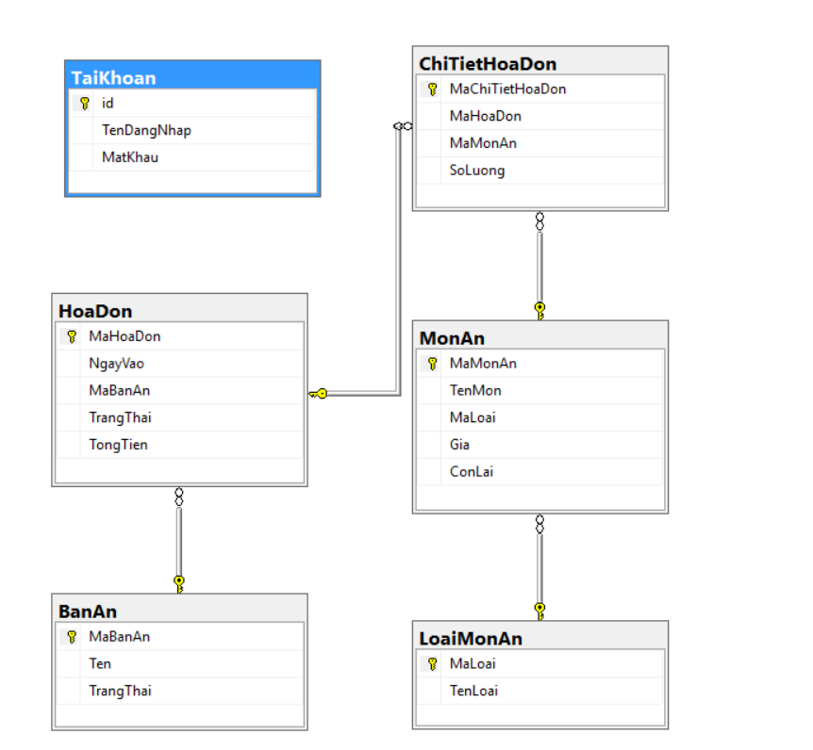

Hình 2: Biểu đồ thiết kế database

### Thông tin về các bảng trong database

Bảng 2: Mô tả database

|  |  |  |
| --- | --- | --- |
| TT | Tên bảng | Mục đích của bảng trong chương trình |
| 1 | ChiTietHoaDon | Chứa thông tin dữ liệu về chi tiết hóa đơn |
| 2 | HoaDon | Chứa thông tin dữ liệu về hóa đơn |
| 3 | MonAn | Chứa thông tin dữ liệu về món ăn |
| 4 | BanAn | Chứa thông tin dữ liệu về bàn ăn |
| 5 | LoaiMonAn | Chứa thông tin dữ liệu về loại món ăn |
| 6 | TaiKhoan | Chứa thông tin đăng nhập của người dùng |

### Thông tin về các thuộc tính trong bảng

Bảng 3: Mô tả thuộc tính của table ChiTietHoaDon

|  |  |  |
| --- | --- | --- |
| TT | Tên thuộc tính | Mục đích của trường trong chương trình |
| 1 | MaChiTietHoaDon | Là khóa chính trong bảng |
| 2 | MaHoaDon | Là khóa ngoại, cho biết ChiTietHoaDon thuộc HoaDon nào |
| 3 | MaMonAn | Là khóa ngoại, cho biết ChiTietHoaDon đang chứa món ăn nào |
| 4 | SoLuong | Thông về số lượng của món ăn đang có trong ChiTietHoaDon |

Bảng 4: Mô tả các thuộc tính trong table MonAn

|  |  |  |
| --- | --- | --- |
| TT | Tên thuộc tính | Mục đích của trường trong chương trình |
| 1 | MaMonAn | Là khóa chính trong bảng |
| 2 | TenMon | Cho biết tên món ăn |
| 3 | MaLoai | Là khóa ngoại, cho biết món ăn thuộc loại nào |
| 4 | Gia | Cho biết giá của món ăn |
| 5 | ConLai | Cho biết số lượng còn lại của món ăn trong nhà bếp |

Bảng 5: Mô tả các thuộc tính trong table BanAn

|  |  |  |
| --- | --- | --- |
| TT | Tên thuộc tính | Mục đích của trường trong chương trình |
| 1 | MaBanAn | Là khóa chính trong bảng |
| 2 | Ten | Cho biết tên bàn số mấy |
| 3 | TrangThai | Cho biết bàn có người ngồi hay không |

Bảng 6: Mô tả các thuộc tính trong table LoaiMonAn

|  |  |  |
| --- | --- | --- |
| TT | Tên thuộc tính | Mục đích của trường trong chương trình |
| 1 | MaLoai | Là khóa chính trong bảng |
| 2 | TenLoai | Cho biết tên của loại món ăn |

Bảng 7: Mô tả các thuộc tinh trong table TaiKhoan

|  |  |  |
| --- | --- | --- |
| TT | Tên thuộc tính | Mục đích của trường trong chương trình |
| 1 | ID | Là khóa chính trong bảng |
| 2 | TenDangNhap | Tên đăng nhập của người dùng |
| 3 | MatKhau | Mật khẩu của người dùng |

## Thiết kế giao diện

### Giao diện đăng nhập

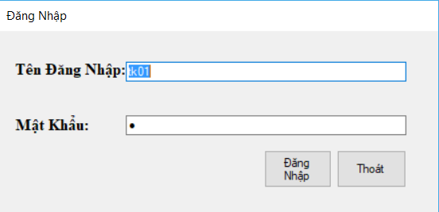

Hình 3: Giao diện đăng nhập

Màn hình dùng để đăng nhập với thiết kế theo kiểu cổ điển với 2 textbox tên đăng nhập và mật khẩu. 2 button được phóng to cho người dùng dễ bấm.

### Giao diện quản lý Quán ăn

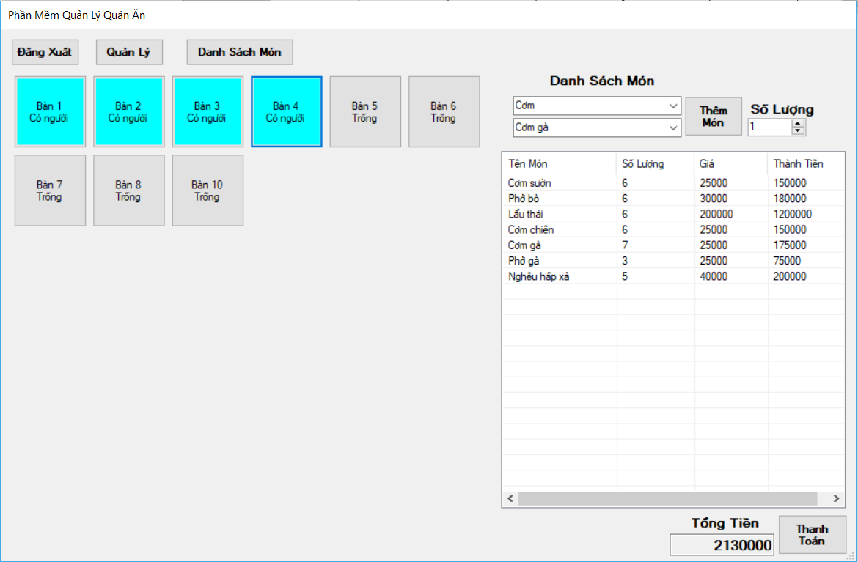

Hình 4: Giao diện quản lý quán ăn

Giao diện quản lý quán ăn. Giao diện rất trực quan và dễ sử dụng, dễ làm quen.

Giao diện gồm bên phải là listview các món ăn hiện có trong hóa đơn mà khách gọi món. Trên đó là combobox loại món và tên món với button thêm món cùng số lượng. Phía dưới là tổng tiền của hóa đơn và button thanh toán.

Khi người dùng click vào button thêm món thì sẽ tạo ra hóa đơn mới, sau đó thêm các chi tiết hóa đơn vào hóa đơn tương ứng. Lúc này cơ sở dữ liệu cũng sẽ cập nhật lại số món còn lại trong nhà bếp.

Giao diện listview được lấy từ các chi tiết hóa đơn của một hóa đơn thông qua lớp trung gian để thị các thành phần của hóa đơn.

Giao diện bên trái là các bàn hiện có, gồm bàn có người hoặc không có người. Các button đăng xuất dùng để đăng xuất khỏi phần mềm, quản lý dùng để vào database, danh sách món dùng để tra cứu số món còn lại trong nhà bếp. Các button bàn ăn khi người dùng chọn bàn để gọi món thì sẽ tự động chuyển thành bàn có người thông qua trigger trong cơ sở dữ liệu.

### Giao diện quản lý trong database

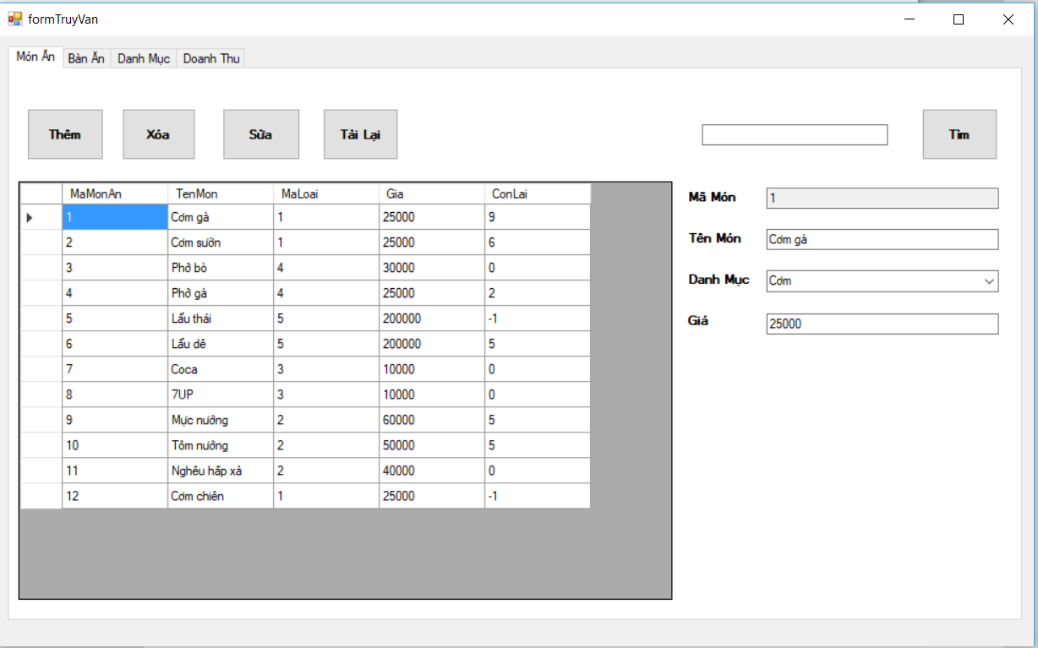

Hình 5: Giao diện quản lý database

Giao diện dùng để quản lý các bảng trong database.

Giao diện gồm datagridview để xem dữ liệu từ database, các textbox bên phải dùng để show thông tin của các bảng. Phía trên là các button chức năng thêm, xóa, sửa, tìm kiếm.

Khi bấm vào button thêm và sửa thì sẽ lấy thông tin người dùng ghi ở các textbox bên phải thêm vào database

### Giao diện quản lý danh sách món ăn

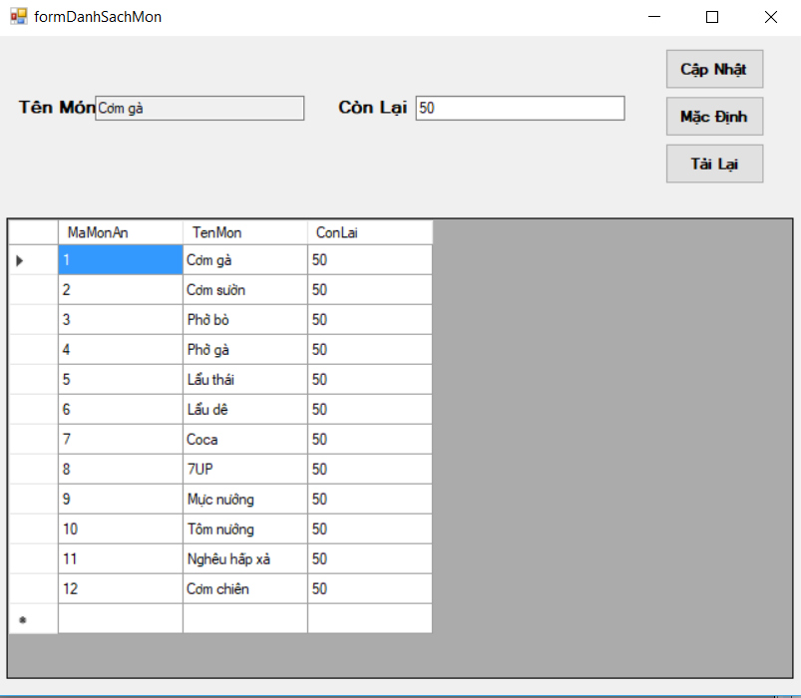

Hình 6: Giao diện quản lý danh sách món ăn

Giao diện dùng để quản lý danh sách món ăn, tra cứu số món còn lại trong nhà bếp.

Giao diện gồm datagridview để xem dữ liệu từ database, các textbox bên trên dùng để show thông tin của món ăn.

Button cập nhật dùng để cập nhật số lượng món ăn còn lại trong nhà bếp. Button mặc định dùng để cập nhật lại số lượng món ăn mặc định.

### Giao diện thống kê hóa đơn

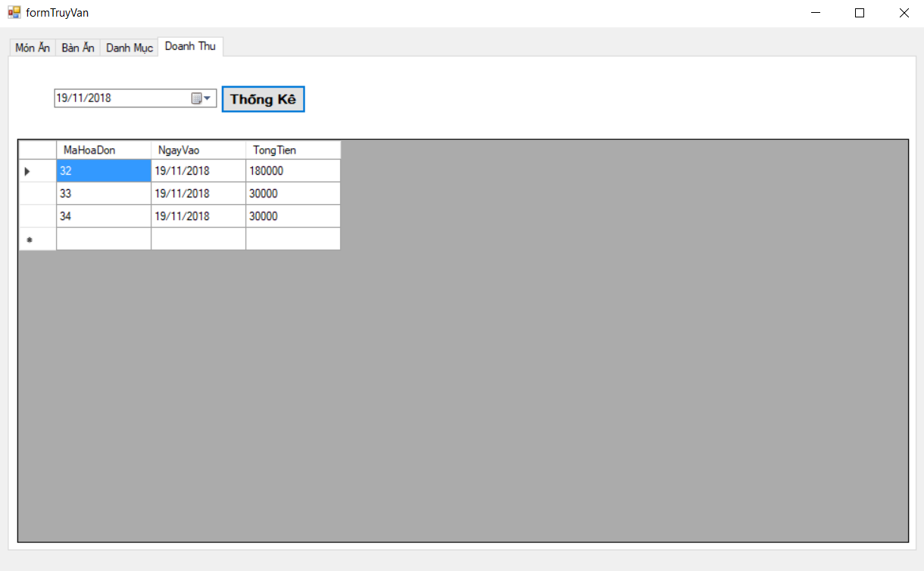

Hình 7: Giao diện thống kê hóa đơn

Giao diện dùng để thống kê doanh thu của quán ăn.

Giao diện bao gồm datagridview dùng để show hóa đơn, datetimepicker dùng để chọn ngày thống và button thống kê.

Ghi click vào button thống kê sẽ thống kê các ngày có hóa đơn được chọn ở datetimepicker cho người dùng xem.

# Kết luận

## Đánh giá mức độ hoàn thành:

Các chức năng cơ bản của phần mềm đã hoàn thành, trong đó có chức năng chính là gọi món.

Mức độ hoàn thành đạt 90%, còn 1 chức năng chưa hoàn thành đó là chức năng nhà bếp dùng để đánh dấu món ăn đã được dọn lên cho khách hay chưa.

## Các khó khăn gặp phải:

Khó khăn ở phần thiết kế chức năng gọi món, thiết kế chức năng khấu trừ phần còn lại của món ăn trong nhà bếp.

## Những ưu điểm của đồ án:

Thuận tiện trong việc gọi món.

Thống kê doanh thu hàng ngày.

Thanh toán dễ dàng.

## Những khuyết điểm của đồ án:

Phần thiết kế giao diện vẫn còn khá xấu.

Một số chức năng vẫn chưa hoàn thành như: đánh dấu món ăn đã được dọn lên hay chưa.

## Ý tưởng phát triển đồ án

Phần mềm có thể phát triển thêm chức năng

* Bảo mật thông tin người dùng, tránh kẻ xấu lợi dụng lỗi sql injection.
* Thêm chức năng giảm giá khi thanh toán.
* Làm thêm giao diện quản lý nhà bếp.
* Đánh dấu món ăn trong hóa đơn đã được dọn lên cho khách hay chưa.